  - Использование анализа затрат для принятия управленческих решений
Настоящая заметка написана в рамках подготовки курса для магистров «Современный управленческий учет» и продолжает серию публикаций отдельных тем. Ранее были опубликованы: 2.1. Поведение затрат при изменении объемов деятельности
2.2. Анализ безубыточности
Основные решения, принимаемые в бизнесе, «вращаются» вокруг изменения уровня деятельности, ассортимента, ценообразования в целом и цен в отдельных сделках. При принятии решений следует анализировать лишь те затраты, которые изменятся в зависимости от принятия того, или иного решения. Такие затраты называют релевантными. Затраты, которые не меняются при принятии конкретного решения, называются нерелевантными.
Большинство тактических решений вовлекают в круг релевантных переменные затраты. (И наоборот, большинство стратегических решений оказывает влияние на постоянные затраты.) Из этого следует, что при принятии тактических решений необходимо основываться на маржинальном методе калькулирования затрат, поскольку этот метод учитывает только переменные затраты и не рассматривает, каким образом (на основе какой базы) распределяются постоянные затраты. То есть, принимая тактические решения, как правило, надо изучить, увеличится ли маржинальная прибыль, или нет [считая что постоянные затраты останутся неизменными].
Еще один важный аспект принятия краткосрочных решений заключается в том, что необходимо анализировать не только финансовые последствия, но и не финансовую информацию: взаимодействие с ключевыми клиентами, изменение доли рынка, влияние на персонал…
Упражнение. Компания, производящая один вид офисных кресел, спланировала бюджет на будущий год:
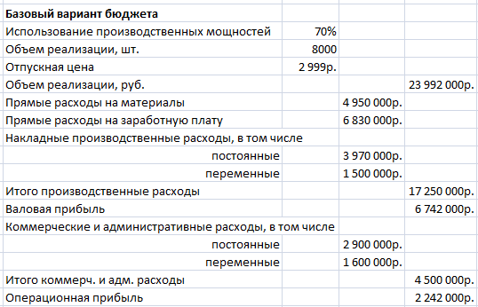
Маркетолог компании считает:
- Если снизить цену реализации до 2699 руб. за кресло, то производственные мощности будут задействованы на 85%; при этом дополнительных рекламных расходов не потребуется
- Если снизить цену до 2599 руб., производственные мощности будут задействованы на 95%, но для обеспечения соответствующего объема реализации потребуется провести инвестировать в рекламу 500 000 руб.
Задание.
- Рассчитайте точку безубыточности по базовому варианту бюджета.
- Оцените привлекательность предложений маркетолога.
- Предложите бюджет, позволяющий увеличить прибыль по сравнению с базовым вариантом на 5% (не оценивайте, насколько он реалистичен с маркетинговой точки зрения).
Решение.
- Рассчитаем маржинальную прибыль на единицу продукции по базовому бюджету
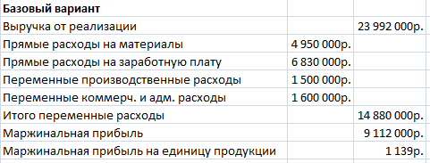
- Точка безубыточности в единицах продукции = Постоянные расходы / Маржинальная прибыль на единицу продукции = (3 970 000 + 2 900 000) / 1139 = 6032
- Рассчитаем операционную прибыль по варианту 1, предложенному маркетологом:
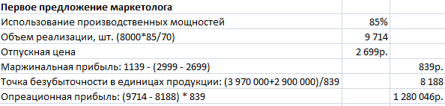
- Рассчитаем операционную прибыль по варианту 2, предложенному маркетологом:
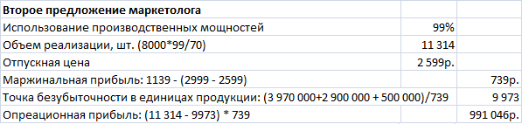
- Предложим вариант с 5%-ным ростом прибыли. Такой рост соответствует операционной прибыли равной 2 242 000 * (1 + 5%) = 2 354 100р. Создадим табличку в Excel соответствующую предыдущей (п. 4), установим мощность на уровне 95% (мы выбрали эту цифру произвольно; можете попробовать 90% или 99%):
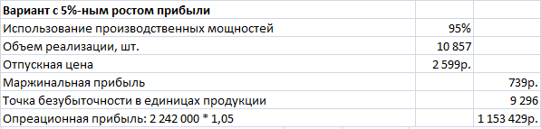
Используем механизм Excel «Подбор параметра» (меню «Данные» → «Анализ что-если») для подбора такой отпускной цены, чтобы операционная прибыль достигла заданного значения:
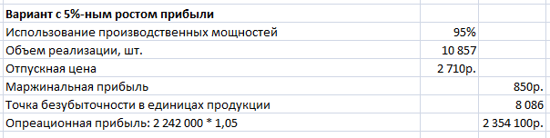
- Выводы: оба варианта, предложенные маркетологом, экономически невыгодны. Оба они приводят к снижению операционной прибыли. Необходимо искать возможности в увеличении объема продаж без столь существенного снижения отпускной цены.
Релевантные затраты – затраты, изменяющие при принятии решения. Обдумывая то или иное управленческое решение, необходимо рассмотреть поведение ВСЕХ релевантных затрат. Соответственно, затраты, остающиеся неизменными при принятии решения называются нерелевантными. Следующие виды затрат, как правило, являются нерелевантными при принятии краткосрочных управленческих решений:
- Уже понесенные затраты или затраты прошлых периодов, то есть те расходы, которые уже понесены и не могут быть возвращены. Например, инвестиции в уже прошедшую рекламную кампанию, инвестиции в запасы, расходы на разработку нового вида продукции…
- Постоянные накладные расходы, отнесенные на продукцию [в соответствии с учетной политикой компании]; даже если перестать выпускать вид продукции, эти затраты никуда не денутся. В конце 90-х годов я был редактором газеты «Работа сегодня», принадлежавшей издательству «Из рук в руки». Газета приносила маржинальную прибыль, но директор озаботился тем, что на нее не распределяются постоянные расходы издательства. После соответствующего распределения (на основании фонда заработной платы) газета оказалась убыточной. Мне стоило немалых усилий объяснить, что газета дает свой небольшой вклад в операционную прибыль компании, и ее закрытие только сократит эту прибыль, поскольку постоянные накладные расходы издательства не уменьшатся при принятии этого решения… Если объем постоянных накладных расходов не уменьшатся, то они являются нерелевантными при принятии решения.
- Расходы будущих периодов, решения по которым приняты ранее. Например, у вас долгосрочный (3-летний) контракт на аренду помещения. Условие досрочного прекращения – стоимость полугодовой аренды. Таким образом, выход из договора очень дорог, и вы можете считать, что ближайшие три года у вас есть стабильные расходы на арендную плату при принятии любых управленческих решений.
Альтернативные затраты – выгода, от которой отказываются, в результате выбора одного варианта действий, и которая могла бы быть получена при выборе альтернативного варианта. Альтернативные затраты являются релевантными. Для того чтобы учитывать альтернативные затраты нужно уметь рассчитывать выгоду, связанную с ними; то есть нужно довольно подробно рассматривать альтернативные варианты.
В качестве альтернативных часто встречаются два вида затрат: аренда и проценты. Если компания владеет недвижимостью, она должна учитывать возможные арендные платежи, которые она теряет, если сама занимает помещения. При этом, такие затраты являются альтернативными только в том случае, если сдача в аренду помещений реалистична. Если спроса на помещения нет, не следует учитывать такую альтернативу. Компания, осуществляя деятельность, приносит прибыль. Если внутренняя норма доходности собственного капитала выше средневзвешенных затрат на капитал (WACC), компания создает стоимость, если ниже – расходует. В последнем случае реальная альтернатива – разместить средства на рынке, и получать доход больший, чем от деятельности компании.
Дифференциальные (они же инкрементные, они же приростные) затраты – разница между затратами по нескольким вариантам. Удобно использовать вместе с приростной выручкой для определения, является тот или иной вариант прибыльным или убыточным. То есть сравниваются не абсолютные значения затрат и доходов по альтернативным вариантам, а только их изменения.
Упражнение 2. Менеджеру компании «BCD-групп» поступило предложение изготовить и продать 400 изделий по цене 25 000 руб. При том, что цена изделия по прайс-листу существенно выше. Чтобы принять решение ему необходимо проанализировать, какие, из перечисленных ниже затрат, являются релевантным:
- Для изготовления изделий нужны материалы B и C. Материал В имеется на складе в достаточном количестве. Это широко используемый материал, и даже если он не будет использован для этого заказа, он не пропадет. Требуется 60 кг материала для каждого изделия. Материалы были приобретены по цене 400 руб. за кг. В то же время текущая рыночная цена материала В – 450 руб. за кг. Материал С также есть на складе в достаточном количестве. К сожалению, срок годности этого запаса материала С подходит к концу, и если он не будет использован для выполнения заказа, его придется утилизировать, что обойдется в 160 руб. за кг. Для производства каждого изделия требуется 40 кг материала С.
- Заказ потребует использования рабочего времени по ставке 200 руб. в час по 20 часов на каждое изделие. Но… в настоящий момент фабрика недозагружена, так что производственный персонал простаивает.
- Накладные расходы в соответствии с учетной политикой будут отнесены на каждый час рабочего времени по ставке 400 руб., в том числе 250 руб. постоянных накладных расходов и 150 руб. переменных накладных расходов. Ожидается, что суммарные постоянные накладные расходы не изменятся в случае реализации заказа.
- Для обработки заказа потребуется использовать в течение трех месяцев технику, которая принадлежит компании на условиях длительной аренды. Стоимость аренды 200 000 руб. в месяц. С другой стороны имеется предложение от сторонней организации, которая готова взять технику в субаренду по ставке 250 000 руб. в месяц.
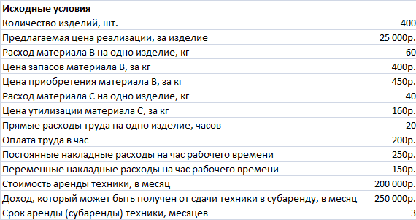
Ответы.
- Напомню, что релевантными называются затраты, изменяющиеся в зависимости от принятия того или иного решения. Релевантные затраты на материал В, постоянно используемый в компании, равны стоимости замещения запасов, то есть 400 (изделий) * 450 руб. (стоимость кг) * 60 кг (расход материала на одно изделие) = 10 800 000 руб. Затраты на материал С отрицательные, то есть при выполнении заказа возникает экономия, связанная с отсутствием расходов на утилизацию = 400 (изделий) * 160 руб. (стоимость утилизации кг) * 40 кг (расход материала на одно изделие) = – 2 560 000 руб.
- Релевантные затраты на оплату труда равны нулю, так как расходы на зарплату компания и так несет, а никаких новых расходов не появится.
- Постоянные накладные расходы не являются релевантными, так как они не изменятся, будет ли взят заказ или нет. Релевантные переменные расходы составят = 400 (изделий) * 20 (часов прямых расходов труда на одно изделие) * 150 руб. (переменные накладные расходы на час рабочего времени) = 1 200 000 руб.
- Расходы на аренду техники не являются релевантными затратами, так как аренда долгосрочная, и эти расходы не изменятся, возьмем мы заказ или нет. А вот неполученный доход от сдачи технику в субаренду являются релевантными = 250 000 руб. (в месяц) * 3 (месяца) = 750 000 руб.
Итого все релевантные затраты:
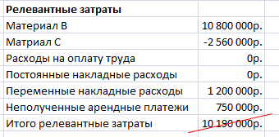
А вот суммировать релевантные затраты не следует, так как они относятся к разным вариантам развития событий. Представим итоги анализа в виде выбора между двумя альтернативами:
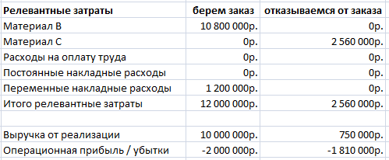
Хоть это и выглядит парадоксально, но выгоднее утилизировать материал С и сдать в субаренду технику. В этом случае убытку будут ниже. С другой стороны, имеет смысл поторговаться с потенциальным клиентом. Даже небольшое увеличение отпускной цены позволит вывести этот вариант развития событий в лидеры…

Релевантный – относящийся к делу
«Не за то отец сына бил, что проиграл, а за то, что отыгрывался». (Русская пословица)

